Об утверждении Правил отзыва заявления о ввозе товаров и уплате косвенных налогов
Утративший силу
Постановление Правительства Республики Казахстан от 30 декабря 2011 года № 1657. Утратило силу постановлением Правительства Республики Казахстан от 23 июля 2015 года № 573
Сноска. Утратило силу постановлением Правительства РК от 23.07.2015 № 573 (вводится в действие со дня его первого официального опубликования).
В соответствии со статьей 276-22 Кодекса Республики Казахстан от 10 декабря 2008 года «О налогах и других обязательных платежах в бюджет» (Налоговый кодекс) Правительство Республики Казахстан ПОСТАНОВЛЯЕТ:
1. Утвердить прилагаемые Правила отзыва заявления о ввозе товаров и уплате косвенных налогов.
2. Настоящее постановление вводится в действие с 1 января 2012 года и подлежит официальному опубликованию.
Премьер-Министр
Республики Казахстан К. Масимов
Утверждены
постановлением Правительства
Республики Казахстан
от 30 декабря 2011 года № 1657
Правила отзыва заявления
о ввозе товаров и уплате косвенных налогов
1. Общие положения
1. Настоящие Правила отзыва заявления о ввозе товаров и уплате косвенных налогов (далее — Правила) разработаны в соответствии со статьями 276-22 и 276-23 Кодекса Республики Казахстан от 10 декабря 2008 года «О налогах и других обязательных платежах в бюджет» (Налоговый кодекс) и определяют порядок отзыва Заявления о ввозе товаров и уплате косвенных налогов (далее - Заявление) при импорте товаров в Таможенном союзе.
2. Заявление подлежит отзыву из органов налоговой службы на основании налогового заявления, представленного налогоплательщиком в налоговый орган по месту нахождения (жительства).
3. Налогоплательщик представляет налоговое заявление, указанное в пункте 2 настоящих Правил, в случаях:
1) отзыва ошибочно представленного Заявления;
2) внесения изменений и дополнений в Заявление, в том числе при осуществлении возврата товаров, импортированных на территорию Республики Казахстан с территории государств-членов Таможенного союза по причине ненадлежащего качества и (или) некомплектности, до и после истечения месяца, в котором такие товары ввезены.
4. Заявление считается ошибочно представленным в случае, если обязанность по представлению такого Заявления Налоговым кодексом не предусмотрена.
5. Внесение изменений и дополнений в Заявление осуществляется в случаях:
1) изменения и дополнения сведений, указанных в Заявлении, не влияющих на размер налоговой базы для исчисления сумм косвенных налогов;
2) изменения и дополнения сведений, указанных в Заявлении, влияющих на размер налоговой базы для исчисления сумм косвенных налогов.
2. Порядок отзыва Заявления о ввозе товаров и
уплате косвенных налогов
6. Внесение изменений и дополнений в Заявление налогоплательщиком производится путем отзыва ранее представленного Заявления с одновременным представлением нового Заявления.
При этом регистрация нового Заявления налоговым органом производится текущей датой, а в целях принятия мер налогового контроля и определения срока уплаты косвенных налогов датой представления нового Заявления признается дата приема отзываемого Заявления.
7. Для отзыва Заявления налогоплательщик представляет в налоговый орган налоговое заявление по форме согласно приложению к настоящим Правилам.
8. При отзыве ошибочно представленного Заявления в лицевых счетах налогоплательщика сторнирование начисленных сумм косвенных налогов производится налоговым органом в случаях:
1) отражения в декларации по косвенным налогам по импортированным товарам ошибочно представленного Заявления - путем отзыва такой декларации по косвенным налогам по импортированным товарам;
2) отражения в декларации по косвенным налогам по импортированным товарам нескольких Заявлений, в том числе ошибочно представленного Заявления, - путем представления дополнительной декларации по косвенным налогам по импортированным товарам.
9. При отзыве Заявления в связи с внесением изменений и дополнений, налогоплательщик представляет в налоговый орган документы, предусмотренные подпунктами 3), 4), 5), 7) и 8) пункта 3 статьи 276-20 Налогового кодекса, подтверждающие обоснованность вносимых изменений и дополнений.
10. В случае отзыва Заявления в связи с внесением изменений и дополнений при осуществлении возврата товаров, импортированных на территорию Республики Казахстан с территории государств-членов Таможенного союза по причине ненадлежащего качества и (или) некомплектности, до истечения месяца, в котором такие товары ввезены, помимо документов, предусмотренных пунктом 9 настоящих Правил, предоставляются документы, предусмотренные пунктом 3 статьи 276-23 Налогового кодекса, подтверждающие обоснованность вносимых изменений и дополнений.
11. Налогоплательщик для отзыва Заявления по основаниям, предусмотренным пунктом 5 настоящих Правил (в связи с внесением изменений и дополнений в Заявление), одновременно с налоговым заявлением представляет дополнительную декларацию по косвенным налогам по импортированным товарам.
12. В случае отзыва Заявления с целью внесения изменений и дополнений в лицевых счетах налогоплательщика налоговым органом производится начисление (уменьшение) соответствующих сумм косвенных налогов на основании дополнительной декларации по косвенным налогам по импортированным товарам, предусмотренной пунктом 11 настоящих Правил.
13. Не допускается внесение налогоплательщиком изменений и дополнений в Заявление:
1) проверяемого налогового периода - в период проведения комплексных проверок и тематических проверок по налогу на добавленную стоимость и акцизам, указанным в предписании на проведение налоговой проверки;
2) обжалуемого налогового периода - в период срока подачи и рассмотрения жалобы на уведомление о результатах налоговой проверки и (или) решение вышестоящего органа налоговой службы, вынесенное по результатам рассмотрения жалобы на уведомление, с учетом восстановленного срока подачи жалобы по налогу на добавленную стоимость и акцизам, указанным в жалобе налогоплательщика.

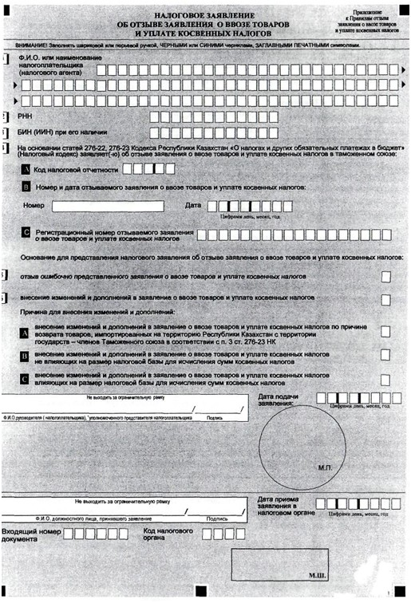

© 2012. РГП на ПХВ «Институт законодательства и правовой информации Республики Казахстан» Министерства юстиции Республики Казахстан

